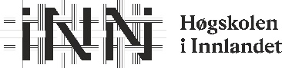

Attest for studenttillitsverv

Det bekreftes herved at …[studentens navn]… i perioden [dd.mm.åå – dd.mm.år] har hatt følgende studenttillitsverv ved Høgskolen i Innlandet (HiNN):

Medlem / varamedlem i …[navn på utvalg]…

Vervet innebærer å representere studentene i møter og annet arbeid utvalget bestemmer. Studenter som påtar seg slike verv, viser interesse og engasjement for høgskolens virksomhet, og får nyttig organisasjonserfaring samt innsikt i høgskolens arbeidsmåter.

…. [utvalgets navn] er et [rådgivende / besluttende / lovpålagt] organ ved HiNN og består av …[antall]… studentrepresentanter og …[antall]… ansattrepresentanter.

…[navn på utvalget]… behandler blant annet følgende saker [her listes de mest relevante oppgaver fra mandatet]:
- ……….
- ……….
- ……….
- ……….

…[navn på student].. har vist [meget god / god / tilfredsstillende] oppslutning om vervet i oppnevningsperioden.

(Studiested) [dato]

………………………………..
Sekretær for [navn på utvalg /råd]

